2020届毕业生

规模、结构、就业率、就业流向
本部分将从毕业生规模、就业率、就业流向以及行业分布等方面对 2020届毕业生就业基本情况进行统计和分析。本报告中涉及2020届毕业生就业数据统计截止时间为2020年9月1日。

1.1 毕业生的规模与结构
2020届共有毕业生241人，其中男生151名，女生90名。院系专业分布为建筑工程系44人，工程造价19人，建筑工程技术15人，建筑装饰工程技术6人，工程测量技术4人。经济管理系63人，财务管理11人，会计19人，汽车营销与服务8人，汽车检测与维修技术1人，统计与会计核算8人，市场营销8人，物流管理2人，电子商务8人。机电工程系26人，无人机技术8人，机电一体化技术17人，焊接技术及自动化1人。公共服务系43人，高速铁路客运乘务31人，绿色食品生产与检验2人，社会体育2人，餐饮管理2人，空中乘务5人，旅游管理1人。信息工程系65人，动漫制作技术10人，软件技术30人，数字媒体应用技术25人。
性别分布如图1.1，专业人数分布如表1.1。

图1.1性别分布
所属系  （专业群） | 专业 | 应届毕业生  （人）
建筑工程系 | 建筑工程技术 | 15
建筑工程系 | 建筑装饰工程技术 | 6
建筑工程系 | 工程造价 | 19
建筑工程系 | 工程测量技术 | 4
经济管理系 | 财务管理 | 11
经济管理系 | 会计 | 19
经济管理系 | 市场营销 | 8
经济管理系 | 物流管理 | 2
经济管理系 | 电子商务 | 8
经济管理系 | 汽车营销与服务 | 6
经济管理系 | 汽车检测与维修技术 | 1
经济管理系 | 统计与会计核算 | 8
机电工程系 | 机电一体化技术 | 17
机电工程系 | 无人机应用技术 | 8
机电工程系 | 焊接技术及自动化 | 1
信息工程系 | 软件技术 | 30
信息工程系 | 动漫制作技术 | 10
信息工程系 | 数字媒体应用技术 | 25
公共服务系 | 高速铁路客运乘务 | 31
公共服务系 | 空中乘务 | 5
公共服务系 | 旅游管理 | 1
公共服务系 | 餐饮管理 | 2
公共服务系 | 绿色食品生产与检验 | 2
公共服务系 | 社会体育－跆拳道方向 | 2

表1.1 2020届毕业生专业人数

图1.2各专业人数分布
其中，毕业生中家庭经济困难学生7名，占毕业生数的2.9%；非家庭经济困难学生234，占97.1%。就业指导中心将低保户家庭情况上报市人力资源与社会保障厅就业部门，为学生申请就业补贴每人1000元。毕业生家庭困难比例如图1.3。

图 1.3 毕业生家庭经济困难学生比例

1.2 毕业生就业率统计
我院毕业生就业率自2010年以来保持平稳，由于2020年初新冠肺炎疫情影响，我校今年就业率有所回落。2020届毕业生是学院转入高职院校后的第六届毕业生，在学院领导班子的大力重视下，在各系教职工的共同努力下，2020届毕业生基本安排就业，就业率为77.6%。

1.2.1 毕业生初次就业率统计
学历 | 人数 | 深造率 （%） | 签就业协议率（%） | 签约率（%） | 就业率（%）
专科毕业生 | 241 | 2.9% | 60.2% | 66.4% | 77.6%

表1.2 2020年毕业生就业率统计
备注： 1.深造率 ＝深造人数／毕业生总人数；2.签就业协率＝签就业协议（三方协议）人数／毕业生总人数； 3.签约率 ＝（深造＋签就业协议＋签劳动合同）人数／毕业生总人数； 4.就业率 ＝（深造＋签就业协议＋签劳动合同＋灵活就业）人数／毕业生总人数。

1.2.2毕业生分学院、分专业就业率统计
专业 | 人数 | 深造率（%） | 签就业协议率（%） | 签约率（%） | 就业率（%）
建筑工程系 | 44 | 2.3% | 63.6% | 65.9% | 75.0%
表1.3 建筑工程系毕业生就业统计
专业 | 人数 | 深造率（%） | 签就业协议率（%） | 签约率（%） | 就业率（%）
经济管理系 | 63 | 1.6% | 71.4% | 73.0% | 85.7%
表1.4 经济管理系毕业生就业统计
专业 | 人数 | 深造率（%） | 签就业协议率（%） | 签约率（%） | 就业率（%）
机电工程系 | 26 | 0% | 50.0% | 50.0% | 69.2%
表1.5 市政机电系毕业生就业统计
专业 | 人数 | 深造率（%） | 签就业协议率（%） | 签约率（%） | 就业率（%）
公共服务系 | 43 | 7.0% | 51.2% | 58.1% | 72.1%
表1.6公共服务系毕业生就业统计

专业 | 人数 | 深造率（%） | 签就业协议率（%） | 签约率（%） | 就业率（%）
信息工程系 | 65 | 3.1% | 56.9% | 60.0% | 78.5%
表1.7电子信息系毕业生就业统计
序号 | 专业 | 学历 | 学制 | 应届毕业生  人数 | 就业人数 | 就业率 | 备注
1 | 建筑工程技术 | 大专 | 三年 | 15 | 9 | 60.0%
2 | 建筑装饰工程技术 | 大专 | 三年 | 6 | 5 | 83.3%
3 | 工程造价 | 大专 | 三年 | 19 | 16 | 84.2%
4 | 工程测量技术 | 大专 | 三年 | 4 | 3 | 75.0%
5 | 财务管理 | 大专 | 三年 | 11 | 9 | 81.8%
6 | 会计 | 大专 | 三年 | 19 | 18 | 94.7%
7 | 市场营销 | 大专 | 三年 | 8 | 7 | 87.5%
8 | 物流管理 | 大专 | 三年 | 2 | 1 | 50.0%
9 | 电子商务 | 大专 | 三年 | 8 | 6 | 75.0%
10 | 汽车营销与服务 | 大专 | 三年 | 6 | 6 | 100.0%
11 | 汽车检测与维修技术 | 大专 | 三年 | 1 | 1 | 100.0%
12 | 统计与会计核算 | 大专 | 三年 | 8 | 6 | 75.0%
13 | 机电一体化技术 | 大专 | 三年 | 17 | 15 | 88.2%
14 | 无人机应用技术 | 大专 | 三年 | 8 | 3 | 37.5%
15 | 焊接技术及自动化 | 大专 | 三年 | 1 | 0 | 0.0%
16 | 软件技术 | 大专 | 三年 | 30 | 22 | 73.3%
17 | 动漫制作技术 | 大专 | 三年 | 10 | 9 | 90.0%
18 | 数字媒体应用技术 | 大专 | 三年 | 25 | 20 | 80.0%
19 | 高速铁路客运乘务 | 大专 | 三年 | 31 | 24 | 77.4%
20 | 空中乘务 | 大专 | 三年 | 5 | 4 | 80.0%
21 | 旅游管理 | 大专 | 三年 | 1 | 1 | 100.0%
22 | 餐饮管理 | 大专 | 三年 | 2 | 1 | 50.0%
23 | 绿色食品生产与检验 | 大专 | 三年 | 2 | 0 | 0.0%
24 | 社会体育－跆拳道方向 | 大专 | 三年 | 2 | 1 | 50.0%

1.3毕业生就业流向

1.3.1毕业生的地区流向情况
2020届毕业生的地区流向情况如下：在黑龙江地区的为70.3%，北京，深圳，江苏等省29.7%，由此可见毕业生流向主要集中在省内。
表 1.8 签约毕业生就业地区流向
地区 | 黑龙江 | 北京 | 河北 | 安徽 | 福建 | 甘肃 | 广东 | 贵州 | 海南 | 吉林 | 江苏 | 江西 | 辽宁 | 内蒙古 | 山东 | 上海 | 天津 | 新疆 | 浙江
人数 | 125 | 13 | 4 | 1 | 1 | 1 | 1 | 1 | 1 | 4 | 6 | 3 | 4 | 1 | 4 | 5 | 3 | 2 | 7
比例 | 63.95% | 6.95% | 2.14% | 0.53% | 0.53% | 0.53% | 0.53% | 0.53% | 0.53% | 2.14% | 3.21% | 1.60% | 2.14% | 0.53% | 2.14% | 2.67% | 1.60% | 1.07% | 3.74%
表 1.8 签约毕业生就业地区流向

图 1.4 地区分布

由图1.4可以看出：毕业生就业地域流向主要集中在东北地区。可见，生源地区域经济发展水平和职业发展机会是影响毕业生选择就业地域的重要因素。

1.3.2毕业生的行业流向情况
根据10月份就业办统计，毕业生就业单位流向中，国有企业（0.3%）、入伍（1.5%）、灵活就业（43.5%）、由图1.9可以看出：毕业就业单位流向，民营企业所占比重较大，约占就业毕业生45.5%。这种就业流向结构契合了社会需求对学历层级的要求。

单位性质 | 国有企业 | 民营企业 | 入伍 | 升学 | 灵活就业 | 待就业 | 总计
人数 | 9 | 139 | 8 | 7 | 24 | 54 | 241
比例% | 3.70% | 57.70% | 3.30% | 2.90% | 10% | 22.40% | 100%
表1.9 毕业生单位性质
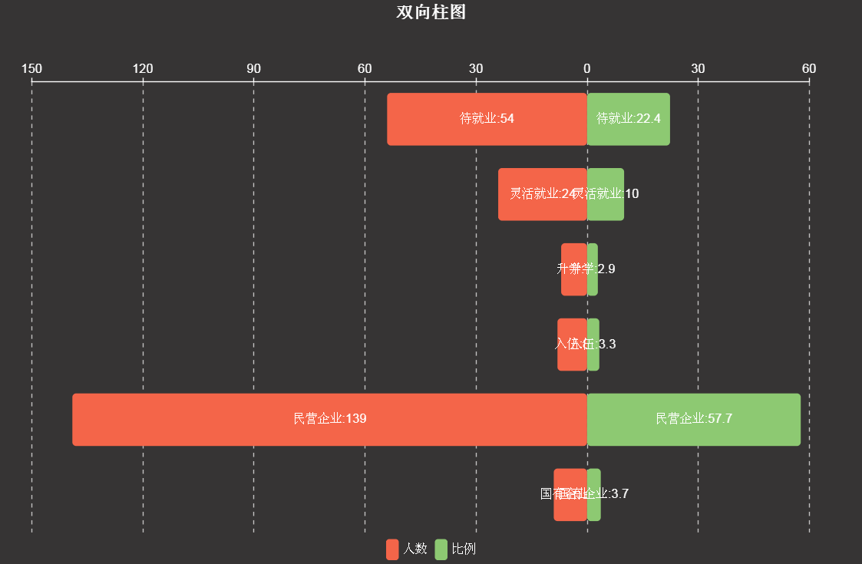
图 1.5 单位性质分布
本届毕业生就业分布统计中的行业分布为，有10%集中在建筑业，8.8%在信息传输，10.3%在制造业，10.6%在批发零售业，9.4%在文体娱乐业。
单位类别 | 建筑业 | 信息传输 | 制造业 | 批发零售业 | 文体娱乐业文化、体育和娱乐业文化、体育和娱乐业 | 科学研究及技术服务业 | 电力、热力、燃气及水生产和供应业 | 房地产业 | 住宿和餐饮业 | 租赁和商务服务业 | 公共管理、社会保障和社会组织 | 交通运输、仓储和邮政业 | 教育 | 农林牧渔业 | 采矿业 | 金融业 | 居民服务、修理和其他服务业 | 水利、环境和公共设施管理业 | 军队 | 高等学校 | 总计
人数 | 28 | 13 | 18 | 31 | 6 | 10 | 4 | 7 | 9 | 26 | 3 | 3 | 4 | 4 | 1 | 1 | 3 | 1 | 8 | 7 | 187
比例 | 15% | 6.95% | 9.63% | 16.58% | 3.21% | 5.35% | 2.14% | 3.74% | 4.81% | 13.90% | 1.60% | 1.60% | 2.14% | 2.14% | 0.53% | 0.53% | 1.60% | 0.53% | 4.28% | 3.74% | 100%
表1.10 就业单位行业分布

